**Git 1.3**

**1 Добавление автора и email в комментарии**

**Открываю файл hello.html и добавляю комментарий.**

**Acer@DESKTOP-8D49N84 MINGW64 ~ (master)**

**$ cat hello.html**

**<html><body>Hello, world</body></html>**

**Acer@DESKTOP-8D49N84 MINGW64 ~ (master)**

**$ nano hello.html**

**Проиндексирую изменения и создам коммит.**

**Acer@DESKTOP-8D49N84 MINGW64 ~ (master)**

**$ git commit -m "Add author/email comment"**

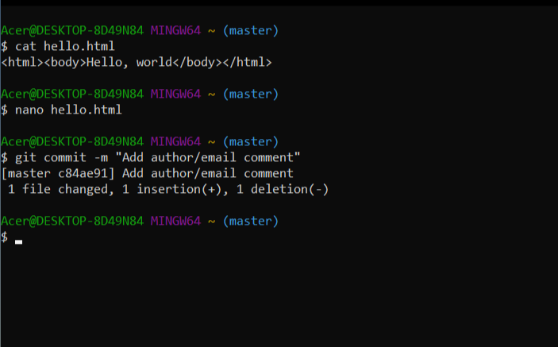

**2. Перемещение файлов**

**Создаю новую директорию:**

**Acer@DESKTOP-8D49N84 MINGW64 ~ (master)**

**$ mkdir lib**

**Перемещаю файл с помощью Git:**

**Acer@DESKTOP-8D49N84 MINGW64 ~ (master)**

**$ git mv hello.html lib/**

**Зафиксирую изменения:**

**Acer@DESKTOP-8D49N84 MINGW64 ~ (master)**

**$ git commit -m "Moved hello.html to lib"**

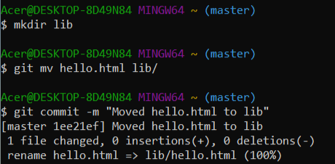

**3. Создание файла index.html**

**Создаю файл index.html с содержимым.**

**<html>**

**<body>**

**<iframe src="lib/hello.html" width="200" height="200"></iframe>**

**</body>**

**</html>**

**Acer@DESKTOP-8D49N84 MINGW64 ~ (master)**

**$ nano index.html**

**Добавляю файл в репозиторий и создаю коммит.**

**Acer@DESKTOP-8D49N84 MINGW64 ~ (master)**

**$ git add index.html**

**Acer@DESKTOP-8D49N84 MINGW64 ~ (master)**

**$ git commit -m "Added index.html"**

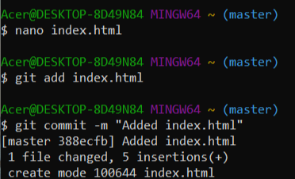

**4. Исследование структуры .git**

**Просмотр содержимого .git:**

**Acer@DESKTOP-8D49N84 MINGW64 ~ (master)**

**$ ls -la .git**

**Просмотр хэшей объектов:**

**Acer@DESKTOP-8D49N84 MINGW64 ~ (master)**

**$ ls .git/objects**

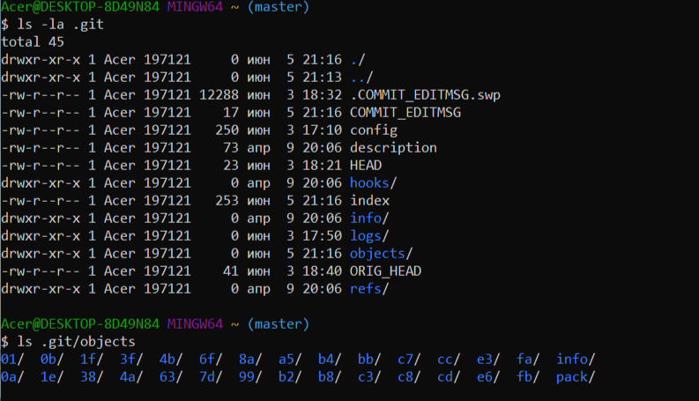

**5. Работа с тегами**

**Создайте тег для текущего коммита:**

**Acer@DESKTOP-8D49N84 MINGW64 ~ (master)**

**$ git tag ver2**

**Проверьте список тегов:**

**Acer@DESKTOP-8D49N84 MINGW64 ~ (master)**

**$ git tag**

**Переключитесь на тег:**

**Acer@DESKTOP-8D49N84 MINGW64 ~ (master)**

**$ git checkout ver2**

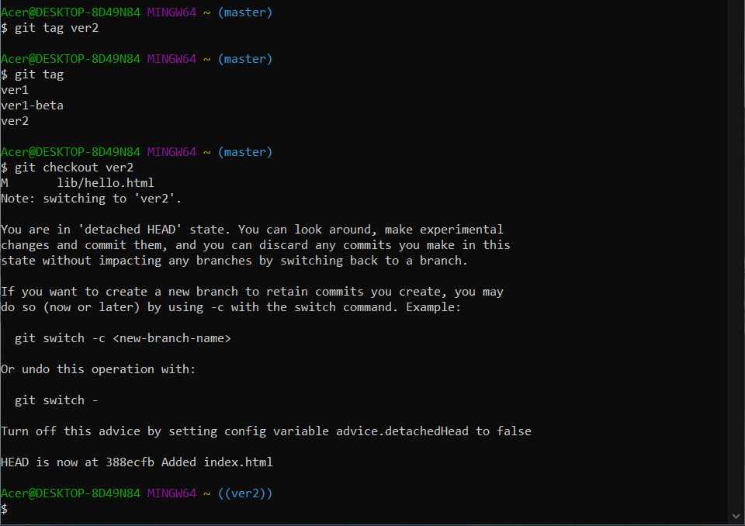

**7. Просмотр истории коммитов**

**Полная история :**

**Acer@DESKTOP-8D49N84 MINGW64 ~ ((ver2))**

**$ git log**

**Краткий формат**

**Acer@DESKTOP-8D49N84 MINGW64 ~ ((ver2))**

**$ git log --pretty=oneline**

**С фильтром по автору**

**Acer@DESKTOP-8D49N84 MINGW64 ~ ((ver2))**

**$ git log --author="danila.razumnov"**

